~ folder-da adınıza uyğun fayl yaradın, faylın contenti = soyadınız
rhel maşınına hostname olaraq soyadınızı təyin edin.
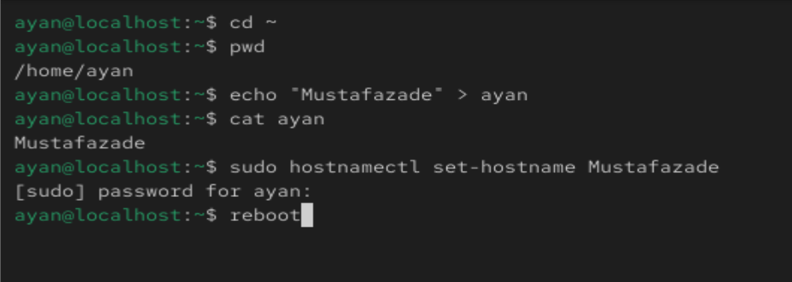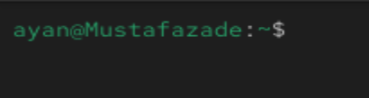

Elə edin ki, yalnız root istifadəçisi hər dəfə shell açanda google-a 1 dəfə ping atsın
amma $ADINIZ user-i hər dəfə LOGİN olanda tap.az -a 1 dəfə ping atmalıdır.
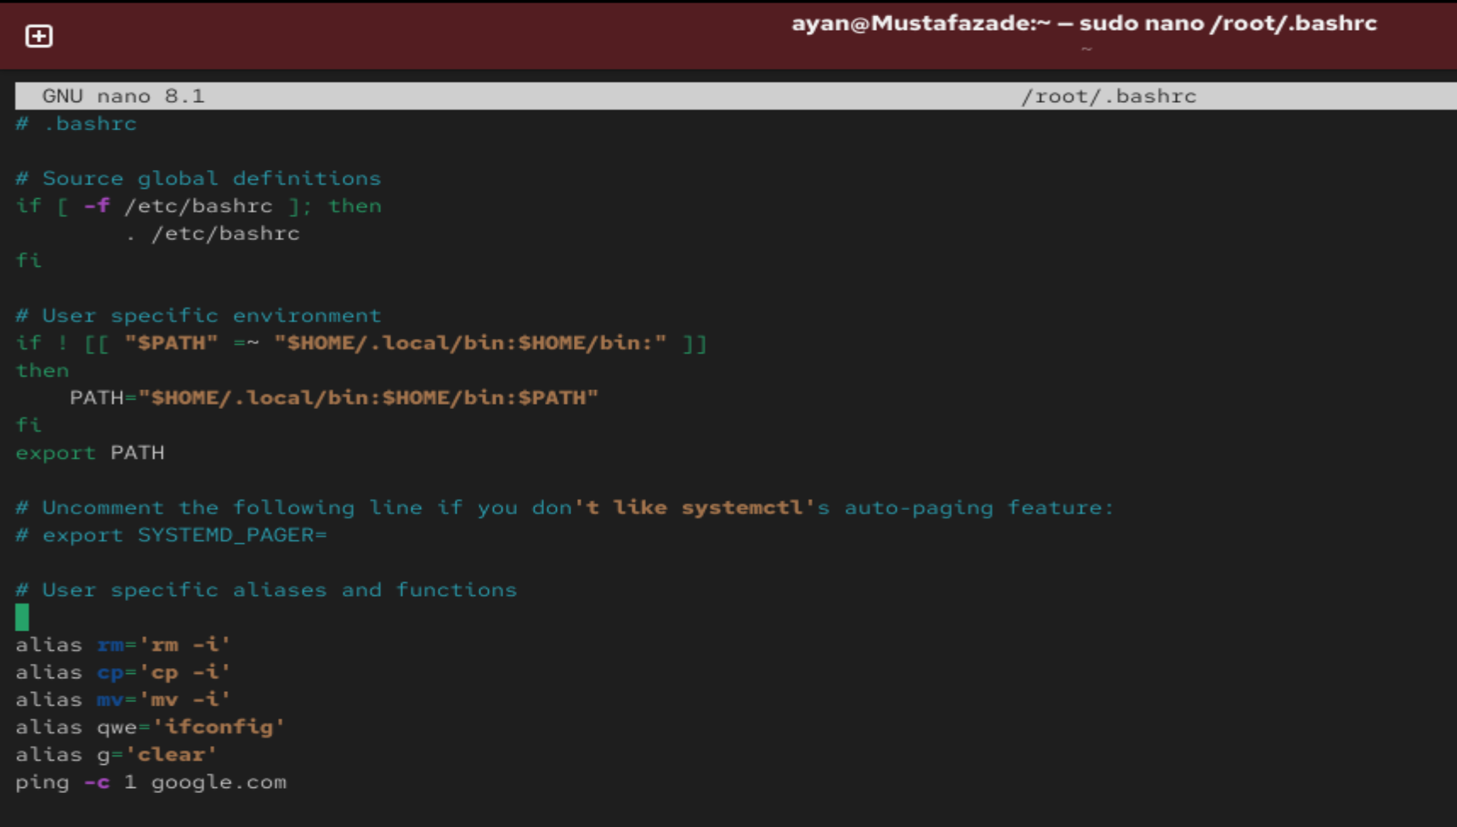
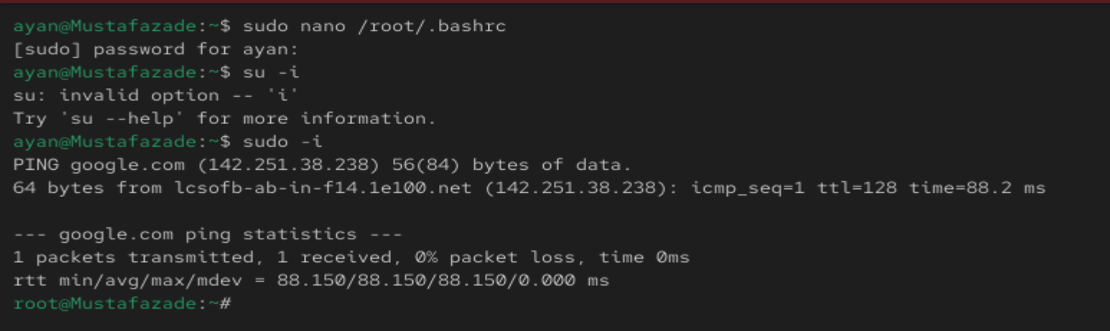

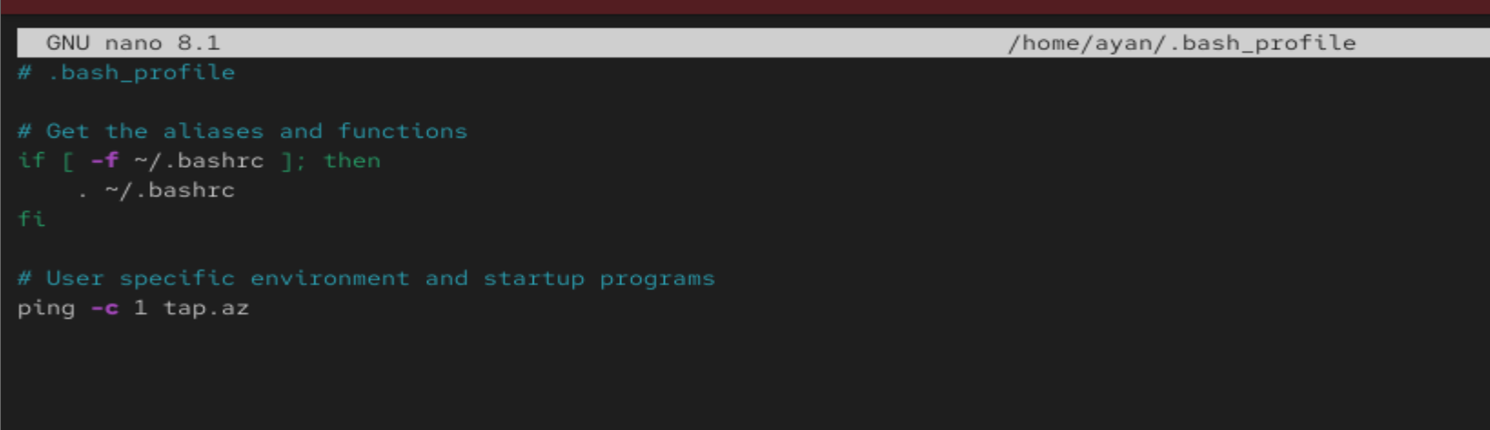
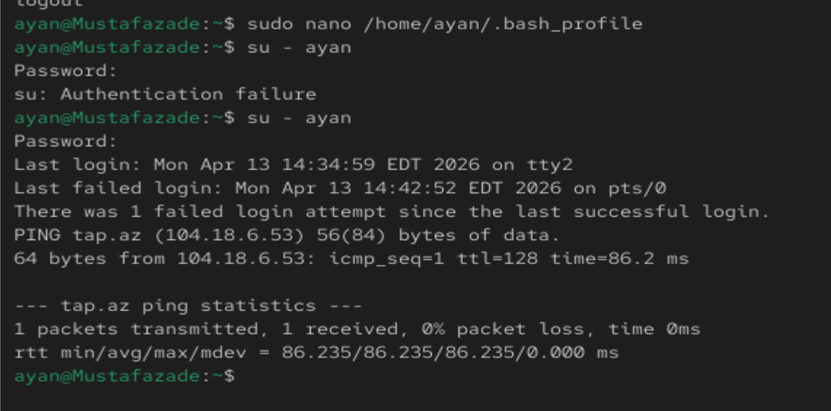

3. bina.az, tap.az saytlarına ping atmağı bloklayın (/etc/hosts faylını editləyərək)
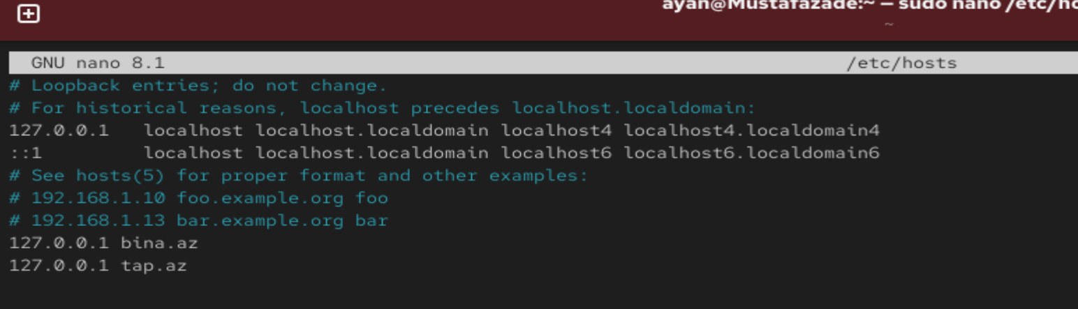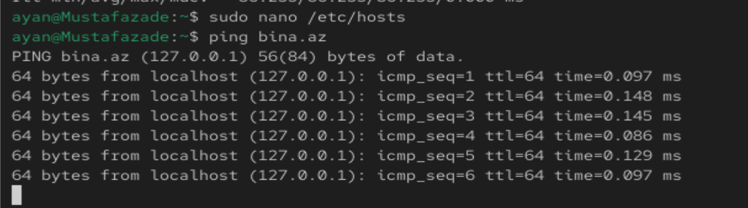

4. 3 ədəd permanent alias düzəldin, dəyərləri verməkdə sərbəstsiniz.
Bu aliaslar hamı üçün əlçatan olmalıdır.
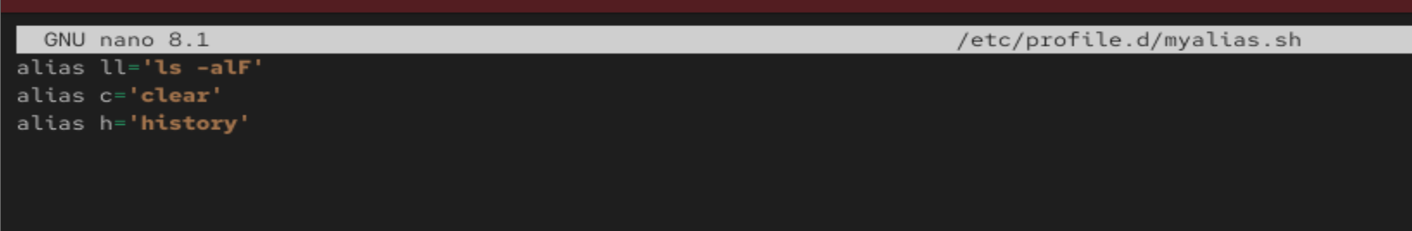
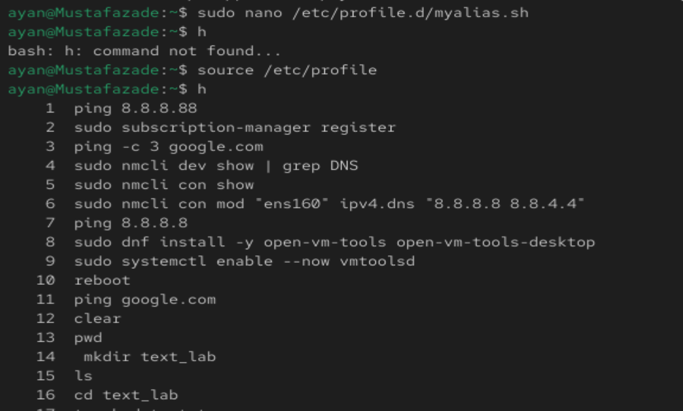

5. /etc/ssh/sshd_config faylı üçün /tmp folder-da soft link düzəldin
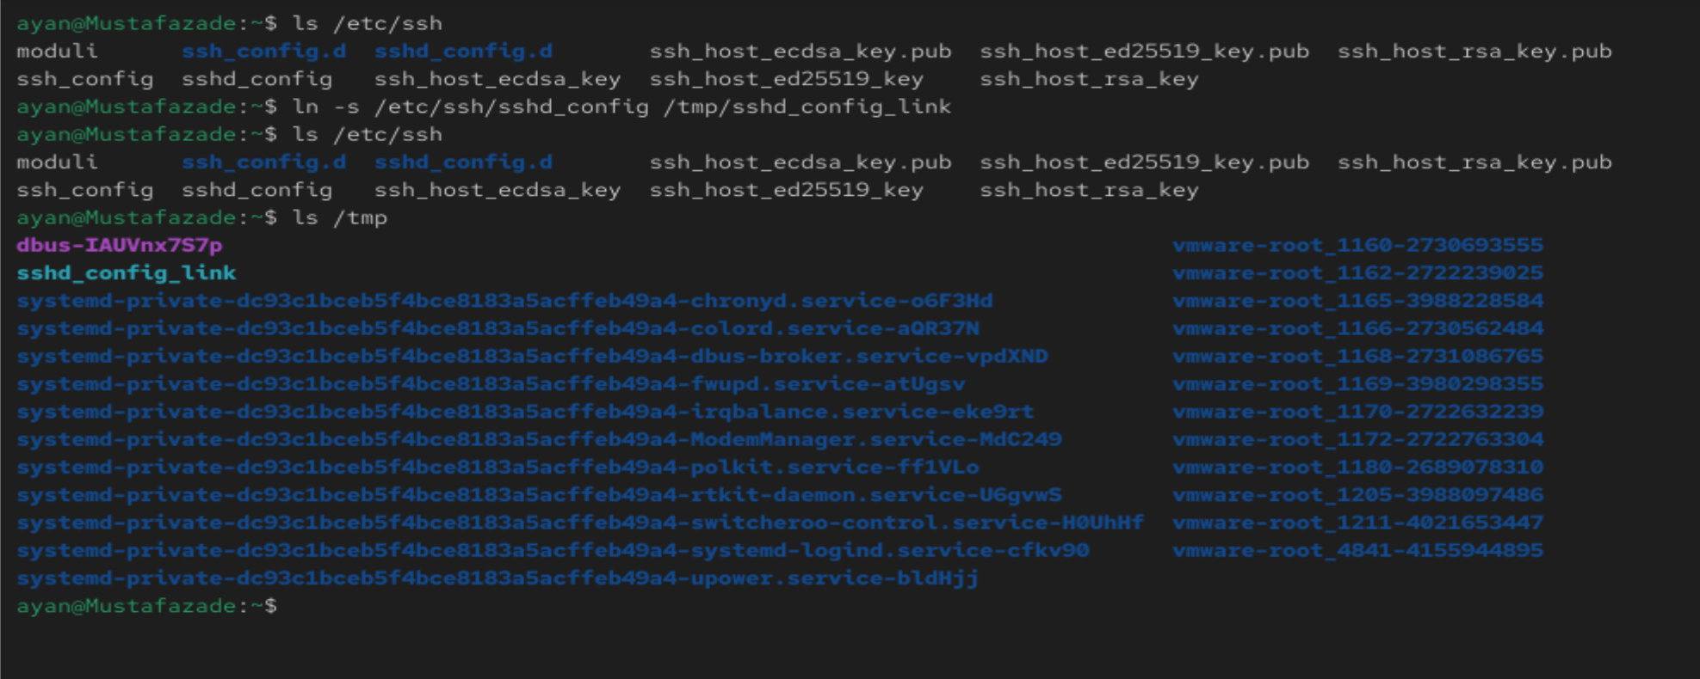

6. /etc folder-da olan, ilk hərfi a,b,c,d,e olan bütün FAYLLARI gzip ilə compress edin.
Compress olunmuş faylı da /sixilmiw adlı folderda yerləşdirin
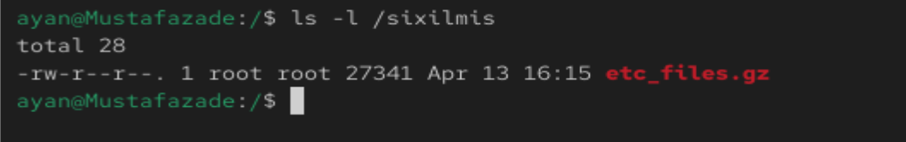

7. 1 ədəd gizli fayl yaradın, gizli faylın contenti = linuxda olan bütün fayl və folderların adı
sh -c =bütün əmri bir blok kimi icra edir
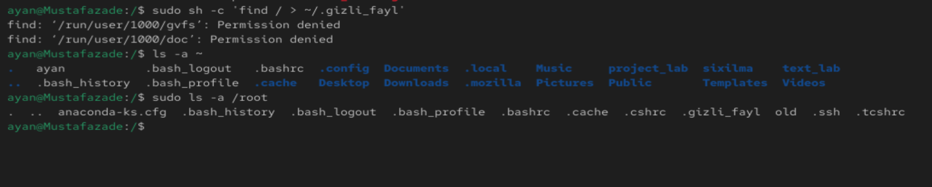
8. 1 komanda ilə /etc/passwd faylının 4 və 5-ci sətrlərini /root/newfiles adlı fayla atmalısınız
